


Мне нравится жизнь во всех ее проявлениях. Я влюблена в свою работу, меня окружает моя семья, которая разделяет радость туристических походов, переживание на конкурсах, счастье от общения с внуком. Рядом по жизни идут удивительные люди, мои ученики и друзья.
А еще я умею мечтать. В августе с неба звезды так и сыплются. А ты смотришь и ждешь, когда ярким светом блеснет падающая звезда на небосклоне.
- Увидел?
- Да?
- Успел загадать желание?
- Нет.
Знакомая ситуация? Не успели. Это потому, что нужно быть готовыми и правильно расставить приоритеты. Я желаю, чтобы дети и внуки были здоровыми, родители благополучными, желаю процветания своему любимому Тверскому краю.
Грин говорил: «Счастье не нужно звать, не нужно просить, нужно просто делать свое дело». И еще: «Счастливее всех счастливых тот, кто может кого-нибудь осчастливить».
Вот поэтому я и работаю учителем!!!
Только счастливый человек может воспитать счастливых детей.

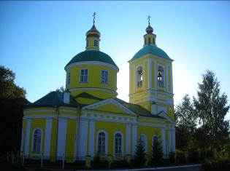

Рабочий адрес
171 080 Тверская область г. Бологое ул. Кирова д.35

Муниципальное общеобразовательное учреждение «Средняя общеобразовательная школа №1»
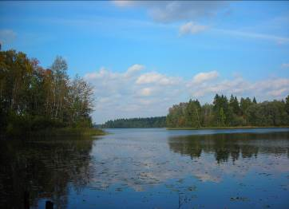
8-48-238-2-25-49
e-mail: school1-bologoe@mail.ru

сот. 8-910-842-61-00
e-mail: mischenkoav@bk.ru

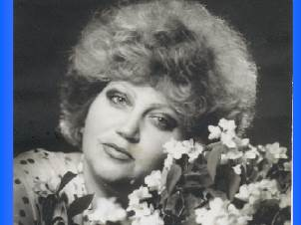

Мищенко
Алла Владимировна

учитель русского языка и литературы

Муниципальное бюджетное общеобразовательное учреждение
«Средняя
общеобразовательная школа №1»
г. Бологое
Я верю в безграничность
ребенка...
Учитель критично оценивает результаты своей работы, верно определяет причины неуспешности отдельных учащихся и находит пути решения проблем. Алла Владимировна принимает участие в работе районного методического объединения учителей русского языка: делится теоретическими знаниями, представляет свой педагогический опыт, дает открытые уроки, участвует в семинарах, проводит мастер-классы, повышает свои профессиональные умения на курсах повышения квалификации. В 2007 - 2008 учебном году она дала открытые уроки по темам:
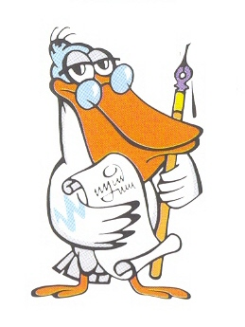
- «Инновационные технологии на основе познавательной деятельности учащихся» (семинар методического объединения учителей русского языка и литер атуры);
- открытый урок в 8 классе «Состав и строение простого предложения». (обобщение изученного);
- мастер-класс «Здоровьесберега-ющие технологии» (Семинар для руководителей школ на базе МОУ СОШ № 1);

- выступила с
сообщением «Система
преподавания
литературы как
предмета, формирующего
Человека» на заседании районного методического объединения.
Зав. отделом образования
Карандашева Л.В.
Неоднократно ученики А.В. Мищенко занимали первые места в конкурсах муниципального и регионального уровня на лучшее сочинение. Среди них Тауренш Т. ученица 10 класса победительница областного конкурса, Иванова К. ученица 8 класса, Виноградова М. ученица 10 класса. Учитель представляет своих учащихся на конкурсах выразительного чтения, выставках творческих работ, научно-практических конференциях.
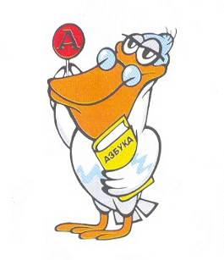
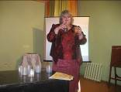
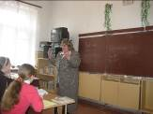

Алла Владимировна активно разрабатывает и проводит массовые мероприятия по преподаваемым предметам: так в 2006-2007 г.г. ею был проведен интеллектуальный марафон «В стране Пунктуации», литературная гостиная «Сергей Есенин. Незабываемые страницы», конкурс стихов, литературно музыкальная композиция «Строка, оборванная пулей», в 2007 – 2008 г.г. литературно музыкальная композиция «В начале жизни школу помню я», «Учитель, перед именем твоим позволь смиренно преклонить колени».
Директор МБОУ «СОШ №1»
Серова Г.П.
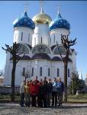
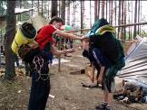

Алла Владимировна
обладает организаторскими способностями, сотрудничает с социумом: музеем, библиотекой, домом детского творчества, союзом ветеранов Афганистана, военным комиссариатом, инспекцией по делам несовершеннолетних.
Она ведет
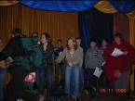
большую
профилакти-
ческую работу
по предупрежде-
нию правонару- шений среди учащихся, стремится создать в школе атмосферу доверительных отношений, проводит интересную работу по пропаганде здорового образа жизни среди учащихся школы: систематически участвует в туристических слетах, «Школах выживания», «Школах актива», ролевых играх: «Зарница», «Последний герой» Организует
экскурсии, поездки
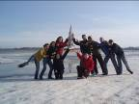
в театр, цирк,
музеи.
Руководитель
органа ГОУ ОУ
Смолкина Е.Н.

